ТЕХНИЧЕСКИ УНИВЕРСИТЕТ – СОФИЯ
Катедра „Теория на механизмите и машините”
ПРОТОКОЛ №13 | Студент: |  | Преподавател:
Дата: | Фак. №: | Група: | Преподавател:

Тема: ТРИЕНЕ В КИНЕМАТИЧНИ ДВОЙЦИ РЕАЛИЗИРАНИ С ТЪРКАЛЯЩИ ЛАГЕРИ

- Теоретични предпоставки, схема на опитната постановка
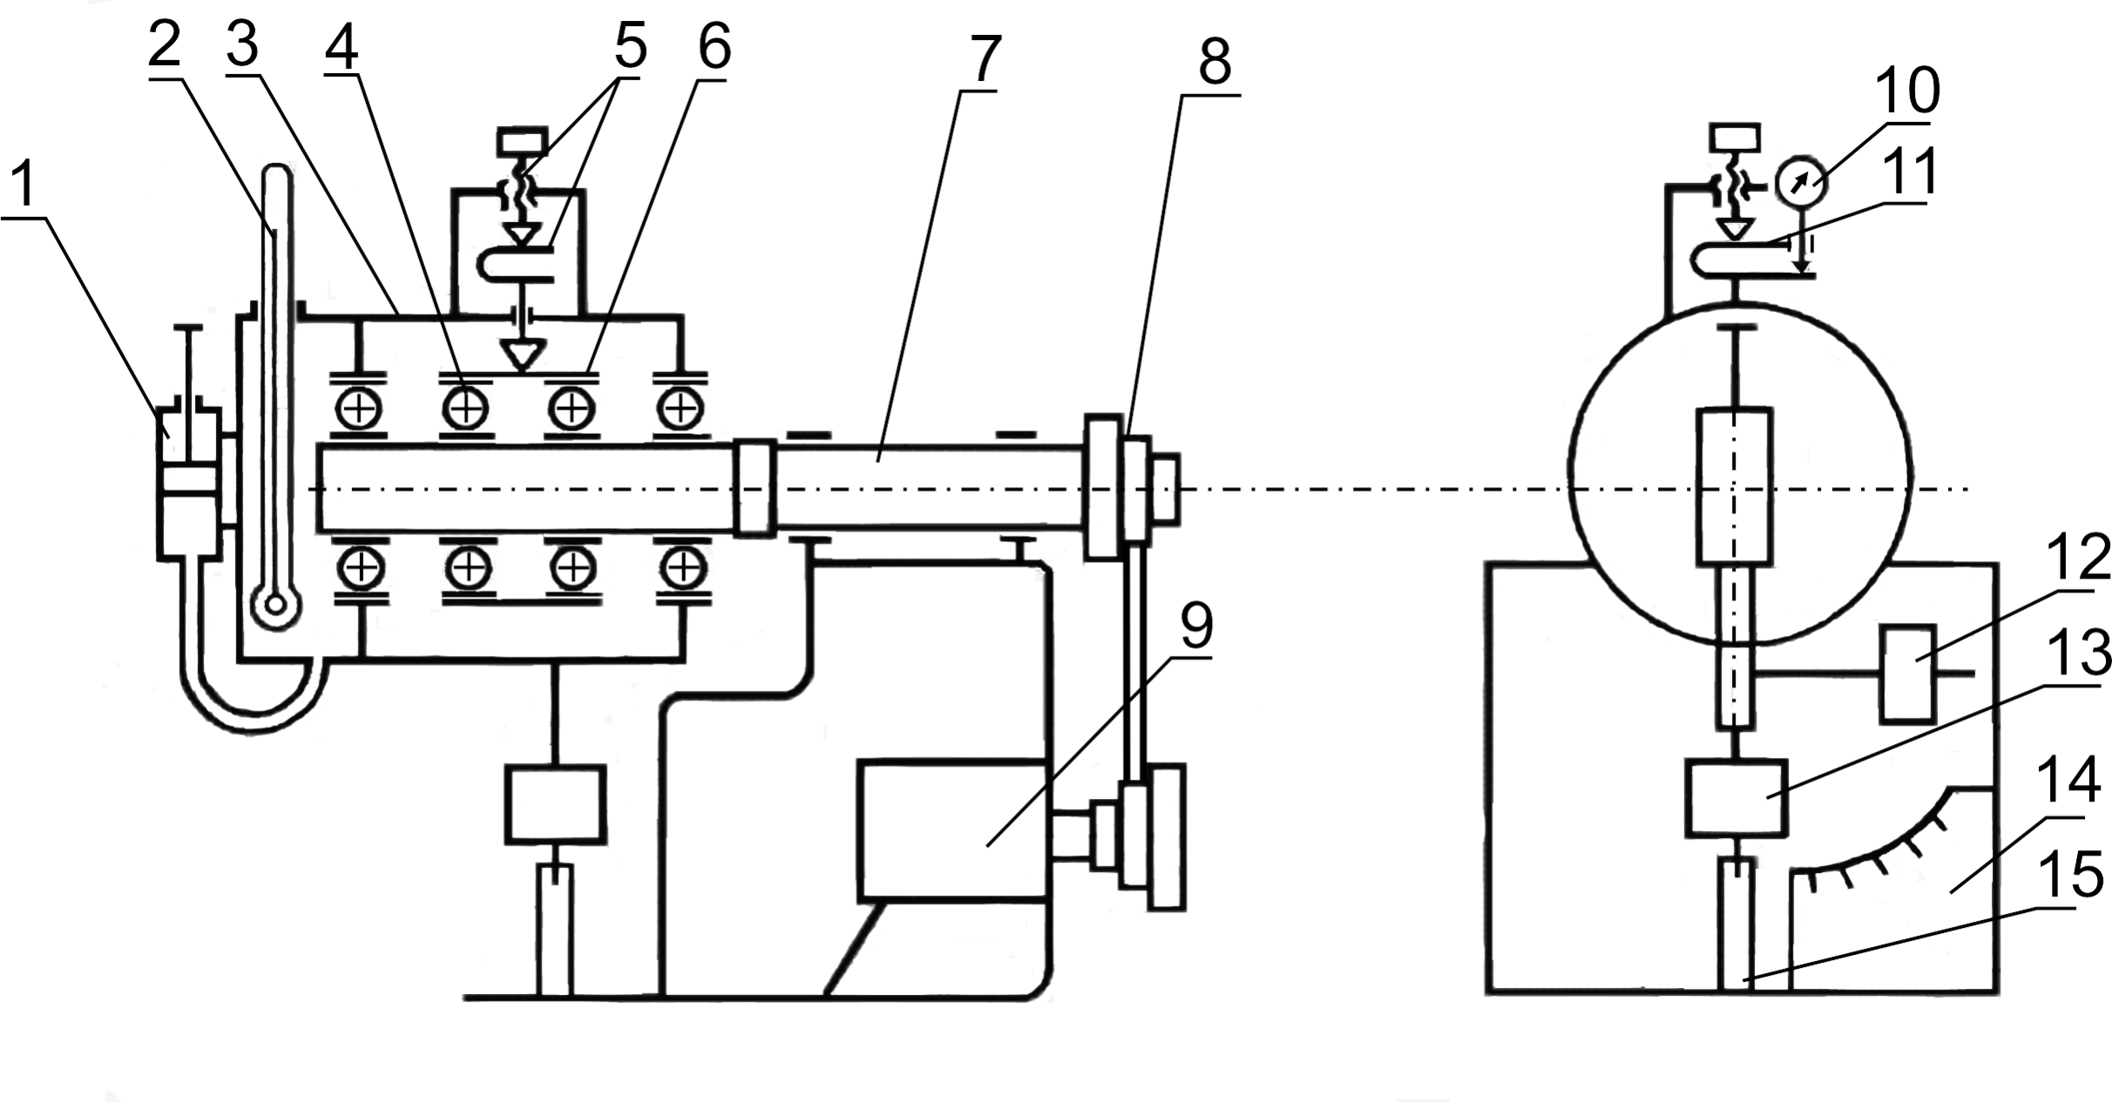
1 – бутало за промяна на нивото на маслото в лагерната кутия;
2 – термометър;
3 – лагерна кутия;
4 – изпитвани лагери;
5 – винт за натоварване;
6 – външна гривна;
7 – вал;
8 – ремъчна предавка;
9 – електродвигател;
10 – индикатор;
11 – силоизмерителна греда;
12 – уравновесяваща тежест;
13 – махало;
14 – скала за измерване на момента на триене;
15 – тензометрична греда.
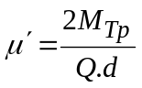

Зададени параметри:
d=40 mm; Q_{max}=11.8 kN; 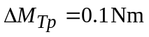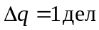

- Таририране на силоизмервателната греда

Q[N] |  | 2452,2 | 4905 | 7357,5 | 9810 | 1172
q  [дел.] | натоварване | 38 | 72 | 107 | 142 | 170
q  [дел.] | разтоварване | 38 | 73 | 111 | 177 | -

- Експериментални данни. Обработка на резултатите

 |  | Без масло |  |  | С масло до средата на търкалящото се тяло |  |  | Потопено напълно най-ниско тяло
 | n | 970 | 1880 | 2860 | 970 | 1880 | 2860 | 970 | 1880 | 2860
 | Q
1
2
3
4
5

